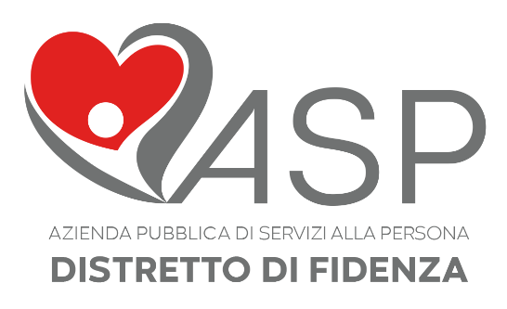/

Progetto “C.I.A.O. Con l'Italiano Andare Oltre”

Scheda materiale da inserire al punto Materiali Didattici
(indicare secondo lo schema della suddivisione materiali)

TITOLO | Unità didattica stratificata: Il corvo e la volpe
Autore  (scuola) | IC Sissa Trecasali
Data di stesura | a.s. 2016/2017
Destinatari - Utenti | Alunni di scuola primaria in Italia da un anno o due
Abstract | WORKSHOP. Materiale autentico, stratificazione e differenziazione del compito: attività di comprensione di un testo scritto
Indicazioni sull’utilizzo | Attività di comprensione di una favola di Esopo organizzata su tre livelli di difficoltà.
Nome file o link | Materiali didattici Unità didattica stratificata Il corvo e la volpe  - Il corvo e la volpe Allegato 2 scheda 2, 3, 4  - Il corvo e la volpe Allegato 2 scheda 5, 6, 7, 8  - Il corvo e la volpe Allegato 2 scheda 9

Scheda compilata da: Dieci Cristina

